Схемы мест размещения существующих и планируемых к размещению контейнерных площадок для сбора и накопления твердых коммунальных отходов в Лобановском территориальном управлении
- с. Лобаново, ул. Культуры, 1

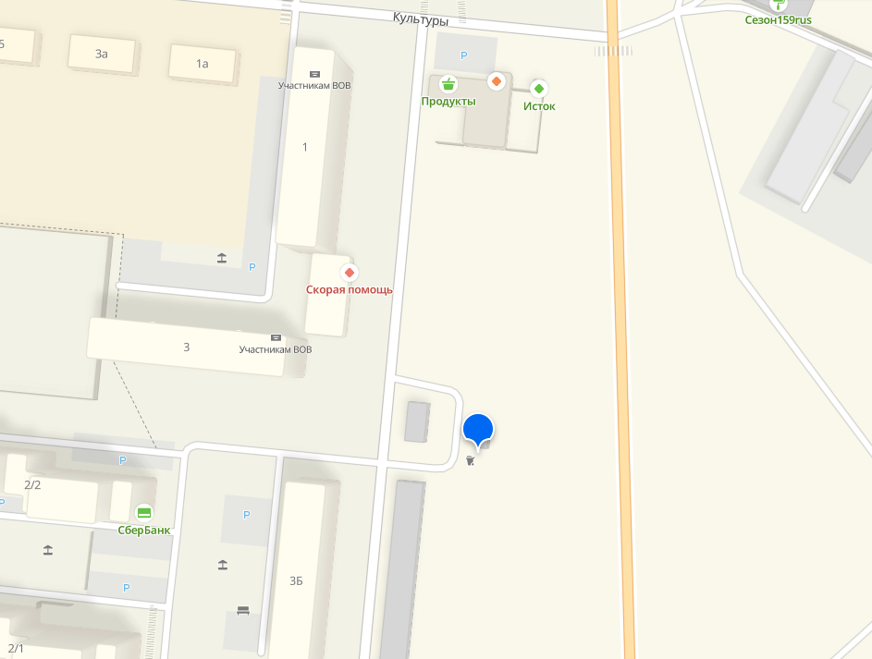

- с. Лобаново, ул. Культуры, 4

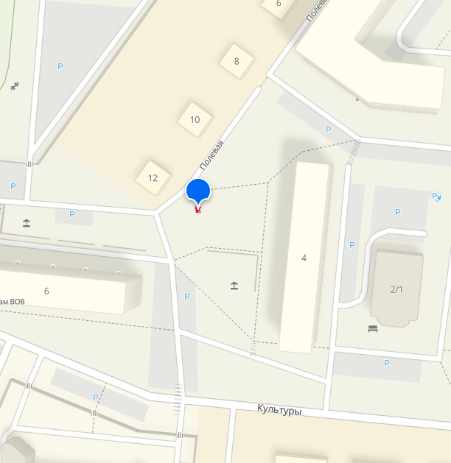

- с. Лобаново, ул. Советская, 4

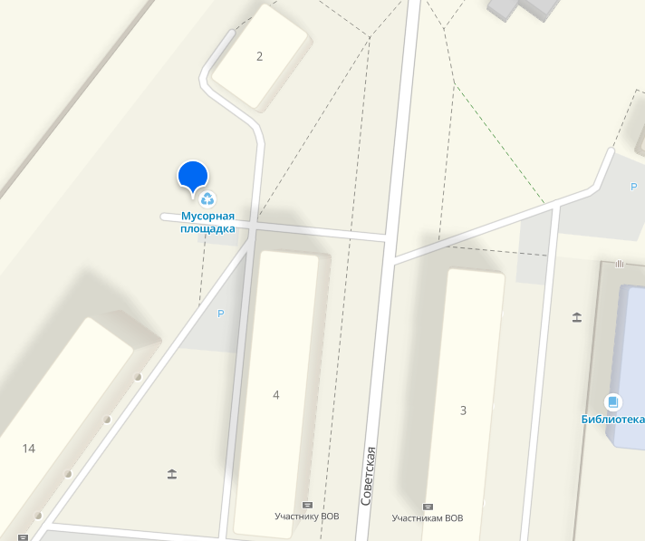

- с. Лобаново, ул. Культуры, 23
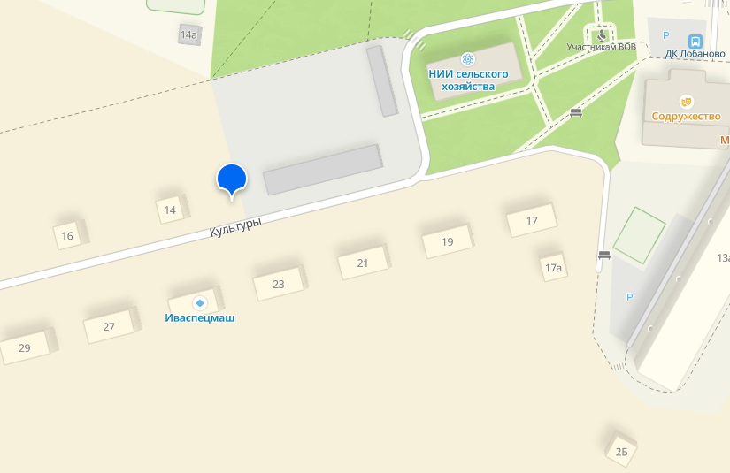

- с. Лобаново, ул .Культуры, 55
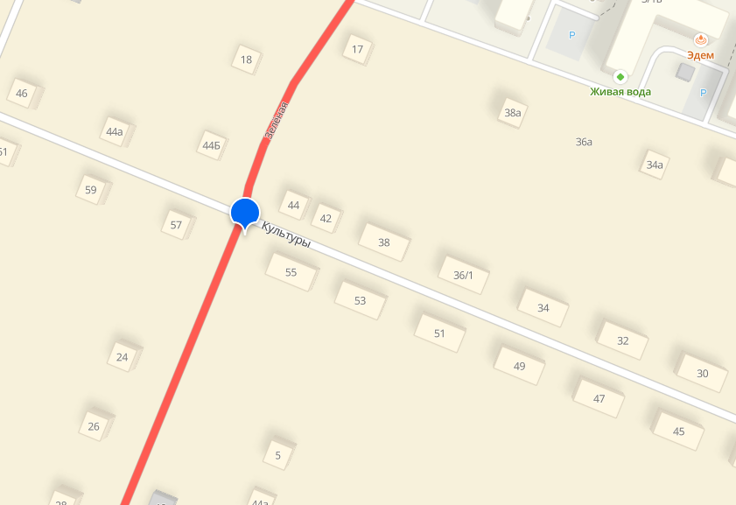

- с. Лобаново, ул. Зеленая, 3/1Г
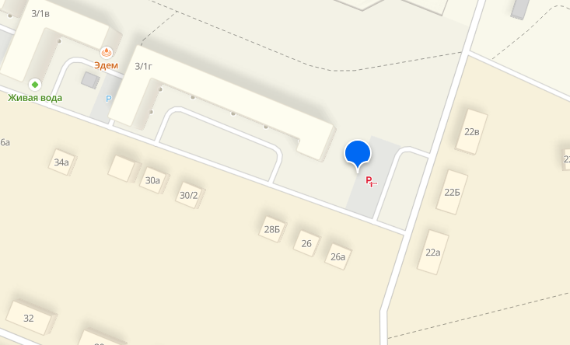

- с. Лобаново, ул. Зеленая, 3/1Б

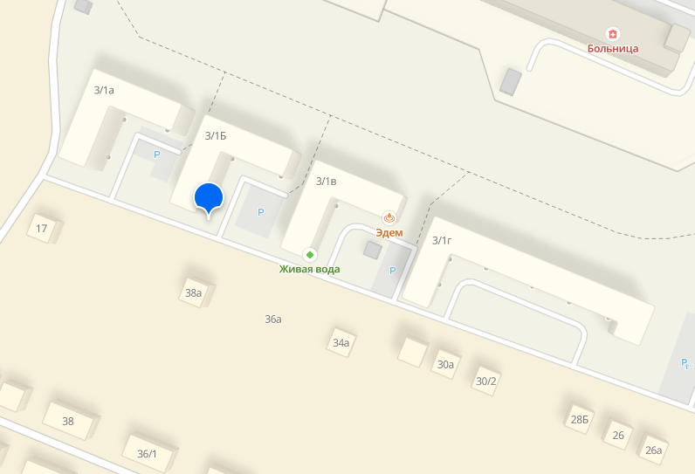

- с. Лобаново, ул. Строителей, 2/3

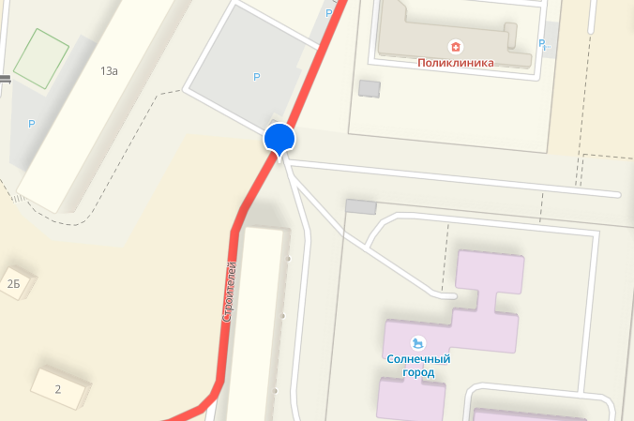

- с. Лобаново, ул. Культуры, 13А

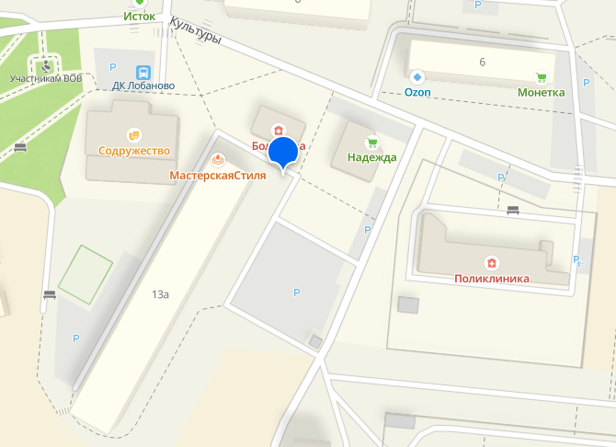

- с. Лобаново, ул. Строителей,5

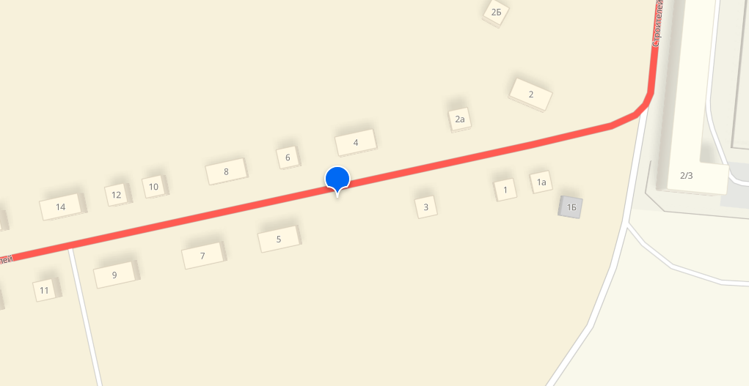

- с. Лобаново, ул. Строителей,39

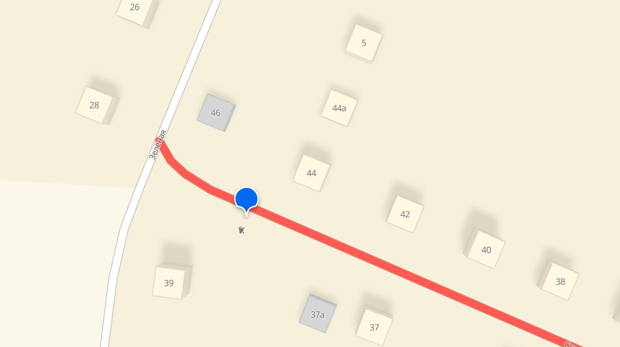

- с. Лобаново, ул. Луговая, 34

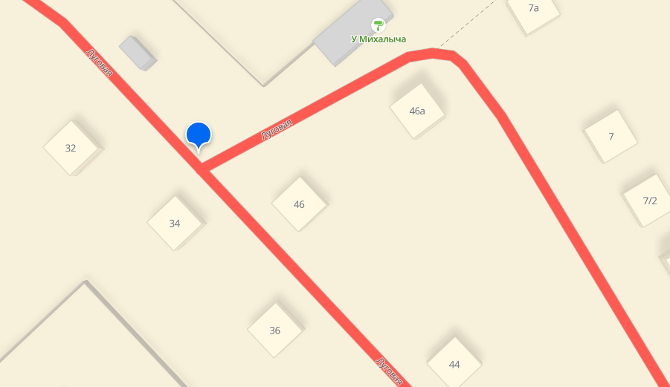

- с. Лобаново, ул. Центральная,82

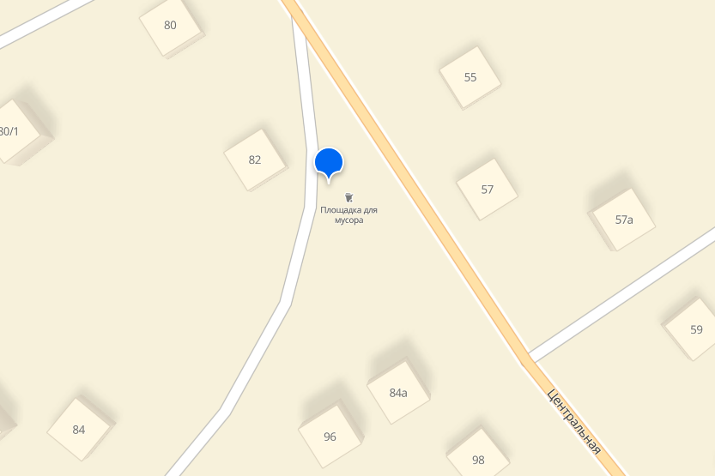

- д. Кочкино, ул. Вокзальная, 6

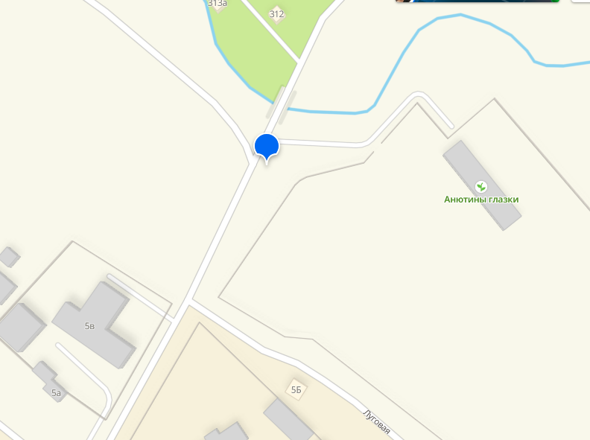

- д. Большой Буртым, ул. Сибирский тракт, 33

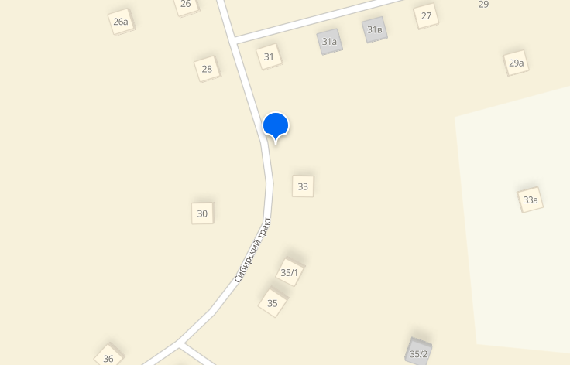

- д. Клестята, ул. Трактовая, 2/2

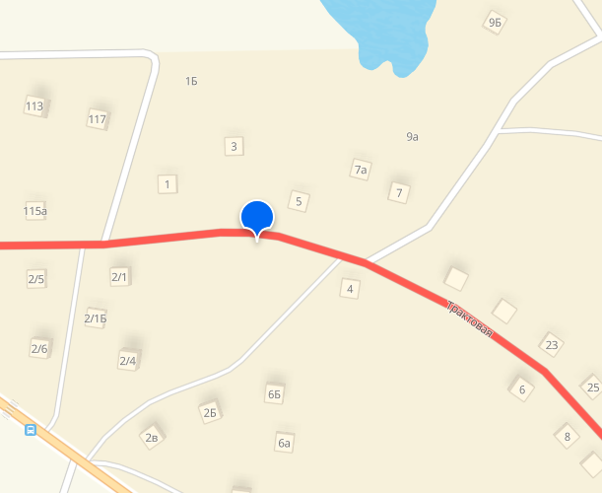

- д. Козыбаево, ул. Вишневая 1-я, 1

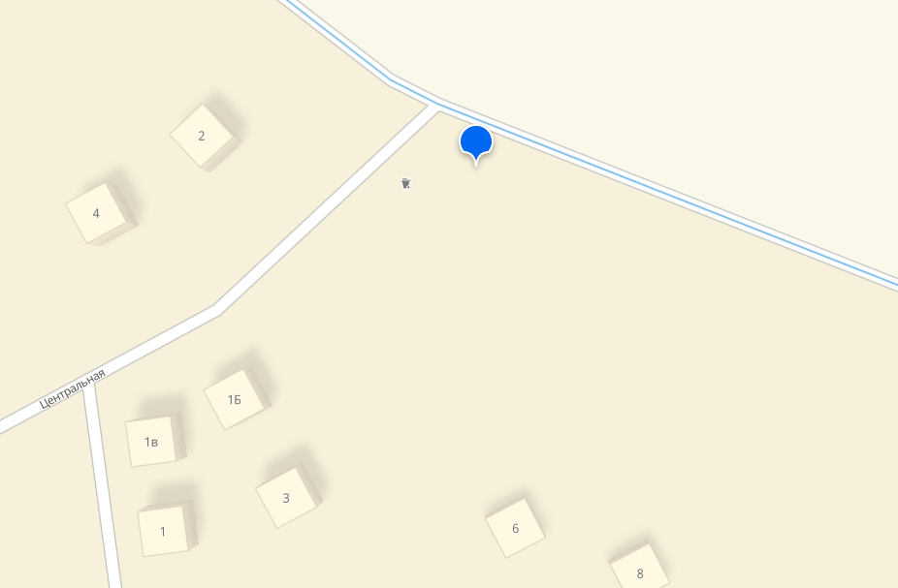

- д. Касимово, ул. Клубная, 30А

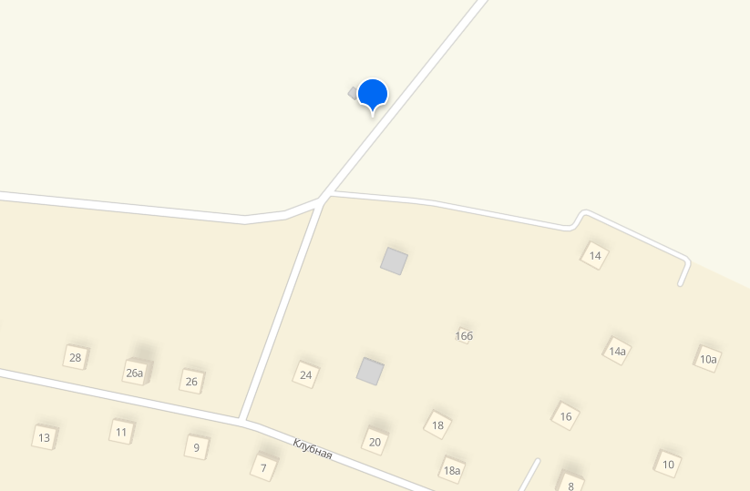

- д. Касимово, ул. Клубная,52/2

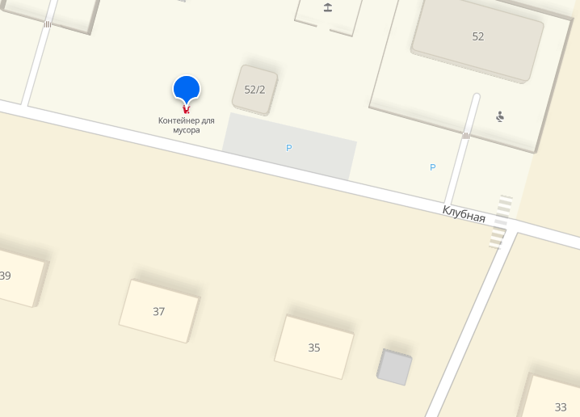

- д. Касимово, ул. Нагорная, 64

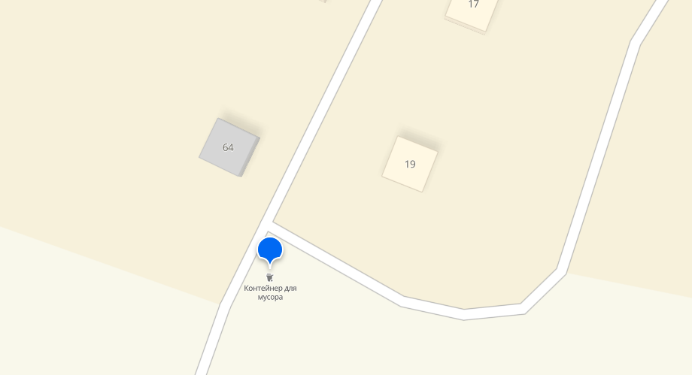

- д. Касимово, ул. Клубная, 43А

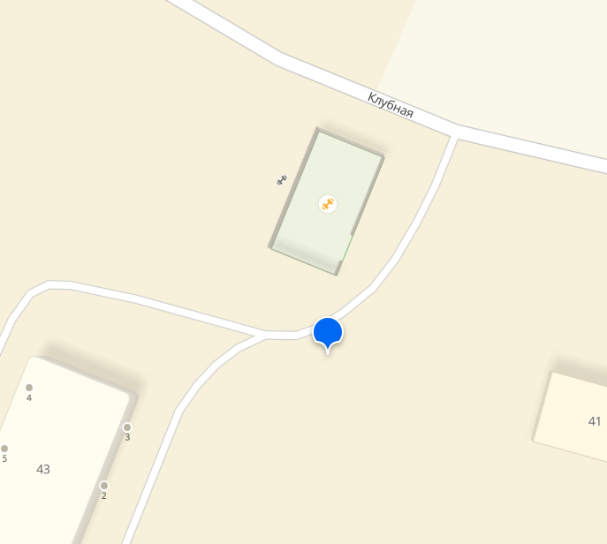

- с. Лобаново, ул. Зеленая, 1

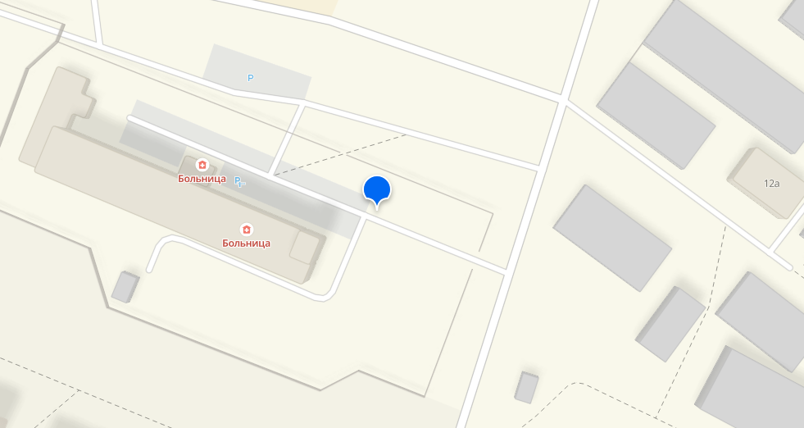

- с. Лобаново, ул. Зеленая, 1А

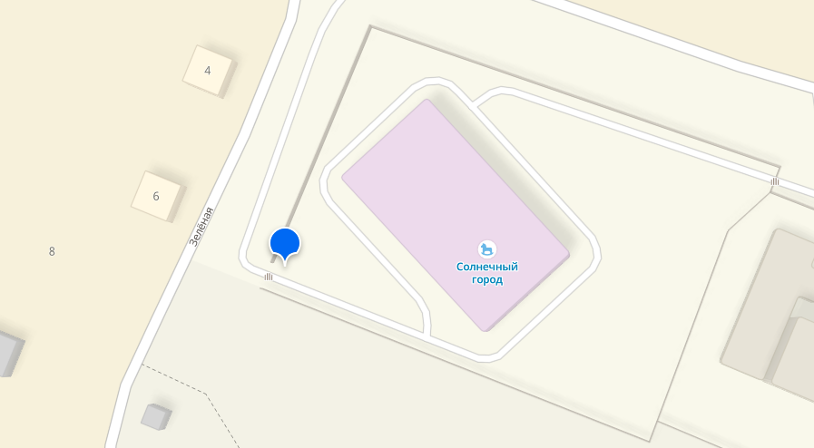

- с. Лобаново, ул. Центральная,8

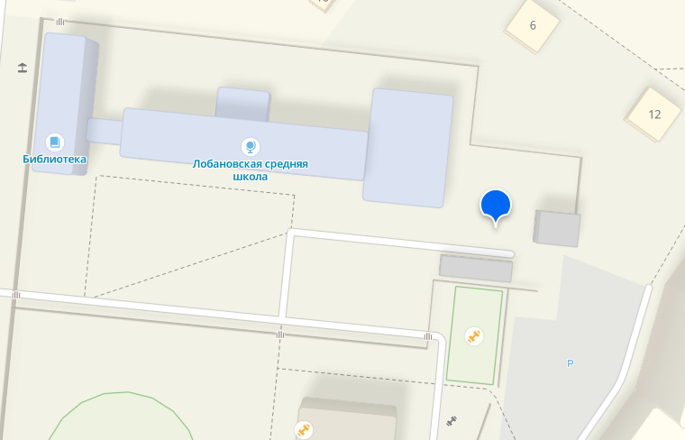

- с. Лобаново, ул. Центральная, 11Г

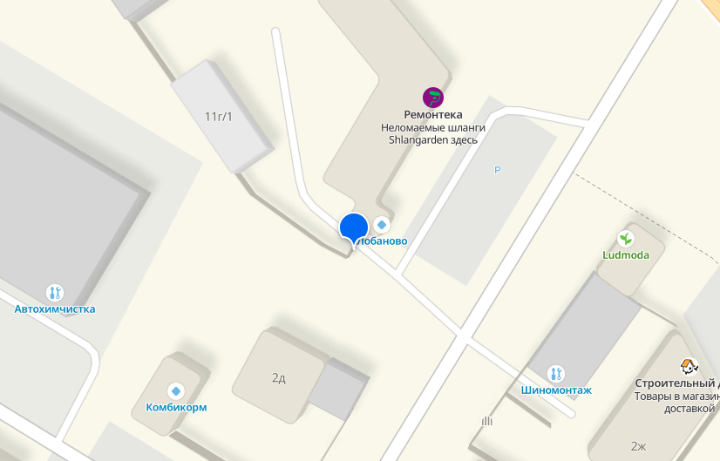

- с. Лобаново, ул. Советская, 2А

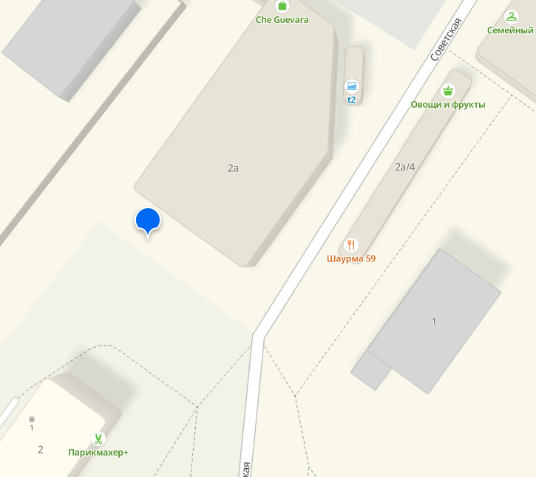

- с. Лобаново, ул. Центральная, 11Б

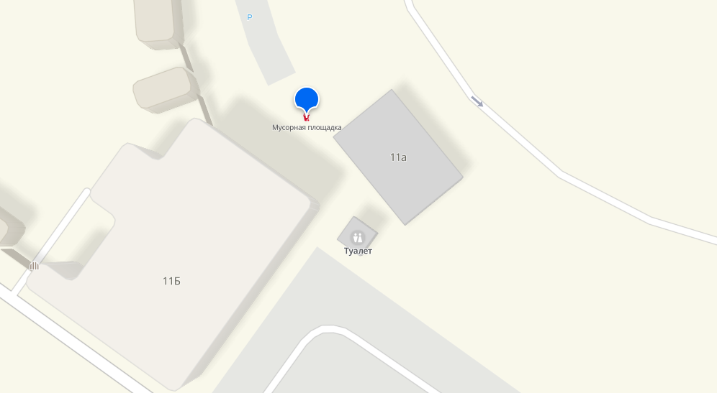

- с. Лобаново, ул. Центральная, 120А

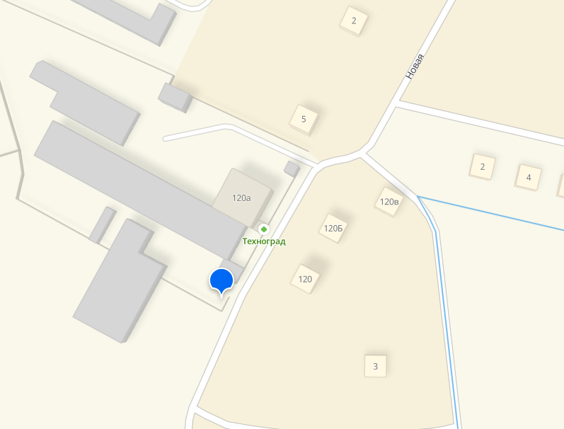

- п. Мулянка, ул. Школьная, 1

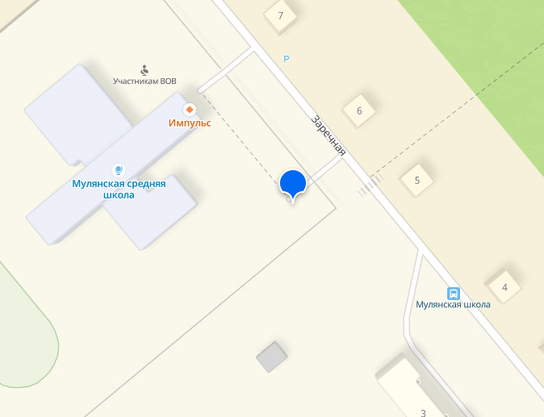

- п. Мулянка, ул. Путейская, 2

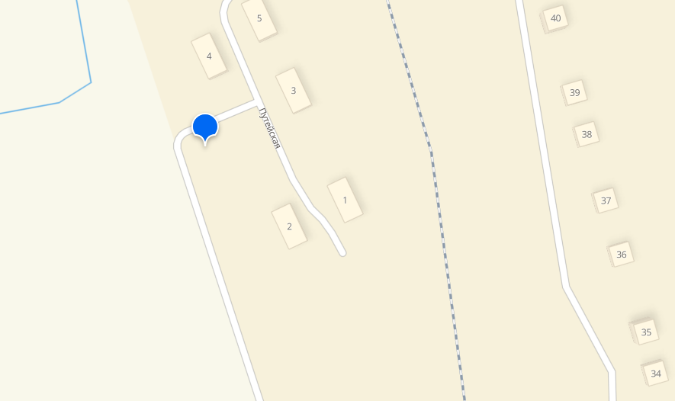

- п. Мулянка, ул. Строителей 17

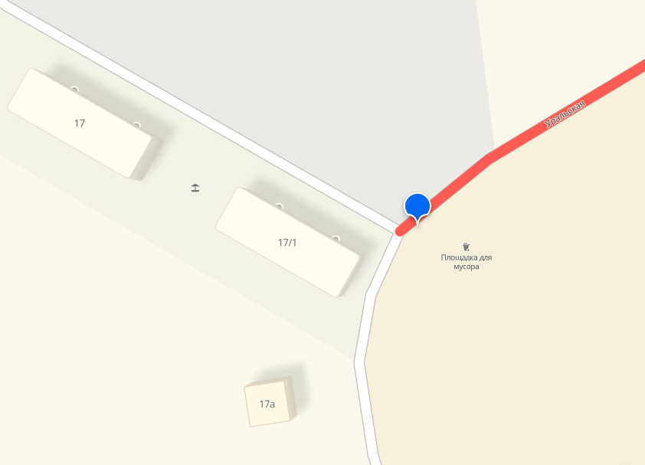

- п. Мулянка, ул. Строителей, 11 (коттеджи)

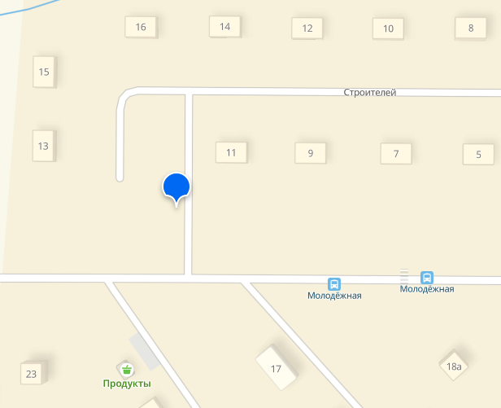
- п. Мулянка, ул. Ключевая, 1

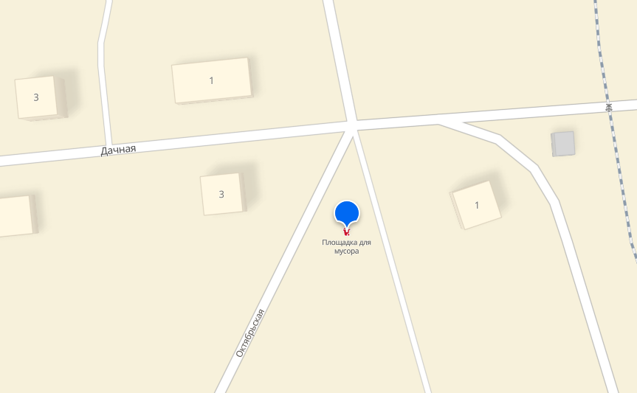

- п. Мулянка, ул. Школьная, 3

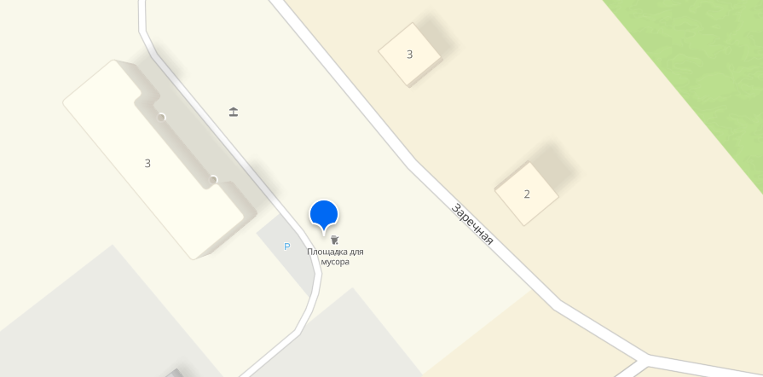

- п. Мулянка, ул. Спортивная, 18

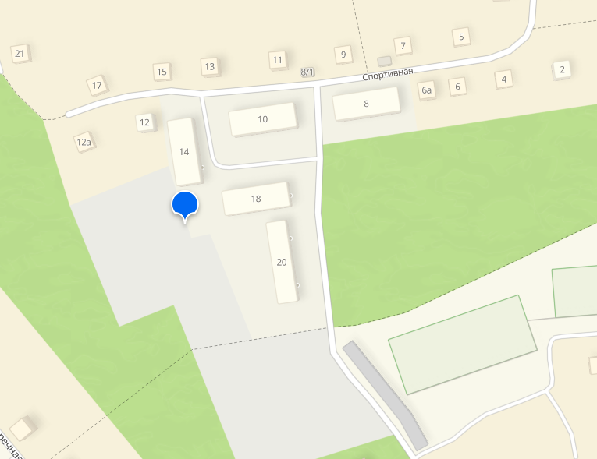

- п. Мулянка, ул. Октябрьска, 21

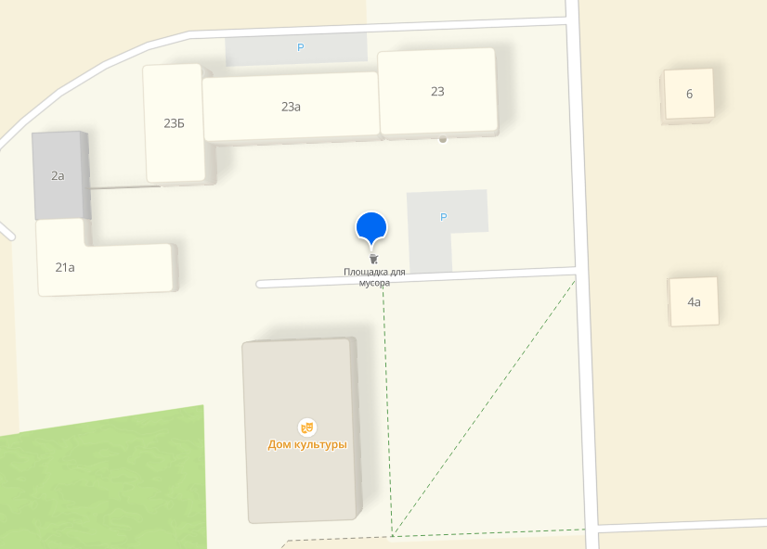
- п. Мулянка, ул. Садовая, 1

- п. Мулянка, ул. Воинская, 2

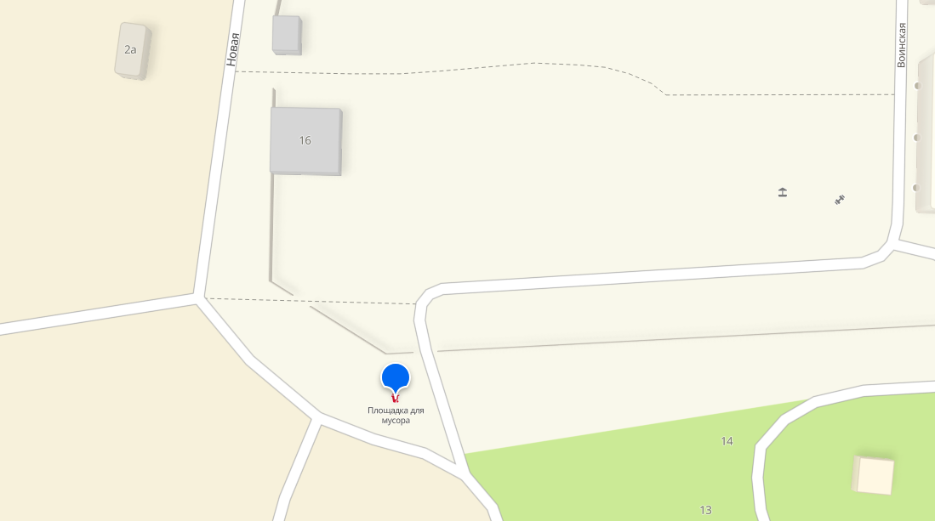

- с. Лобаново, ул. Центральная, 14

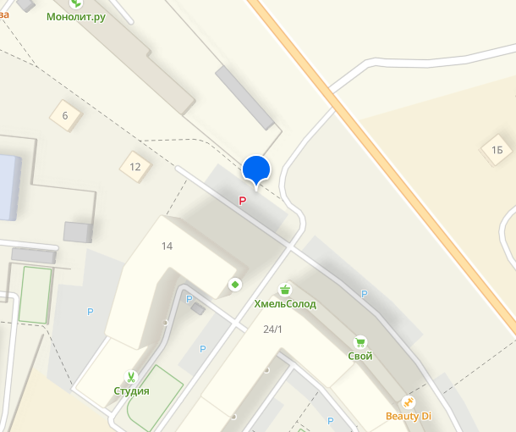

- д. Горбуново, ул. Центральная, 34

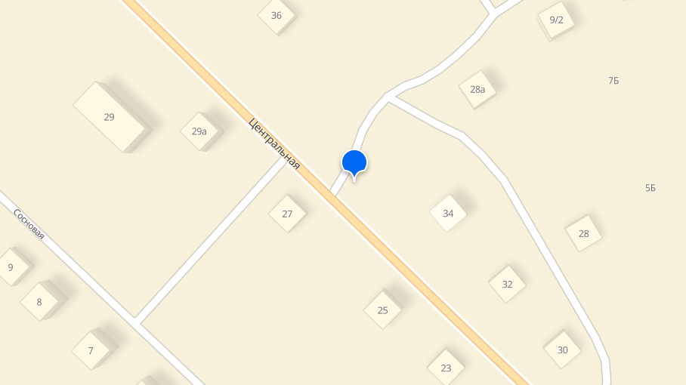

- с. Кольцово, ул. Чкалова, 16

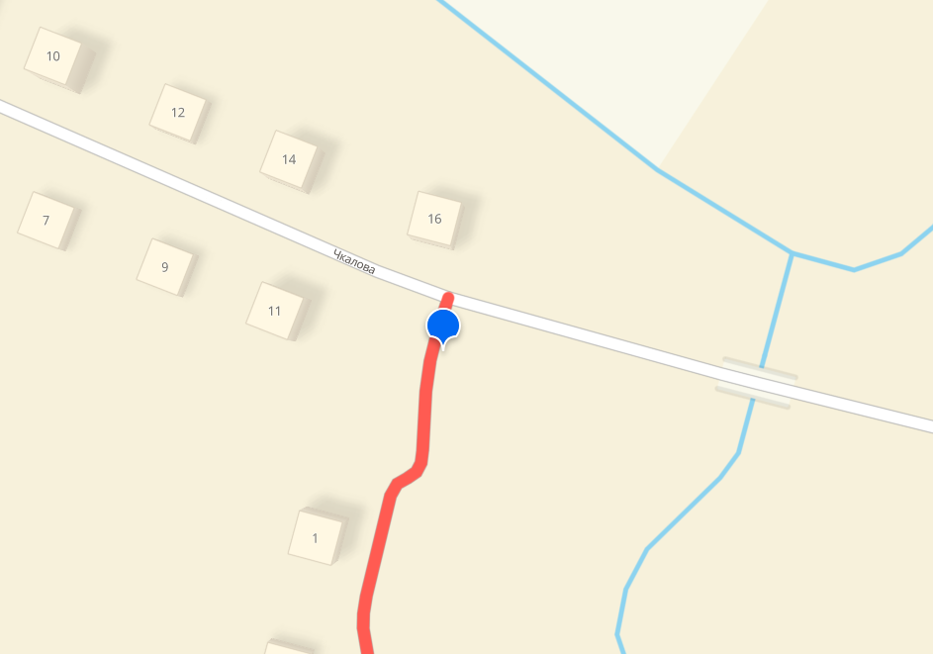

- д. Ключи, ул. Виноградная

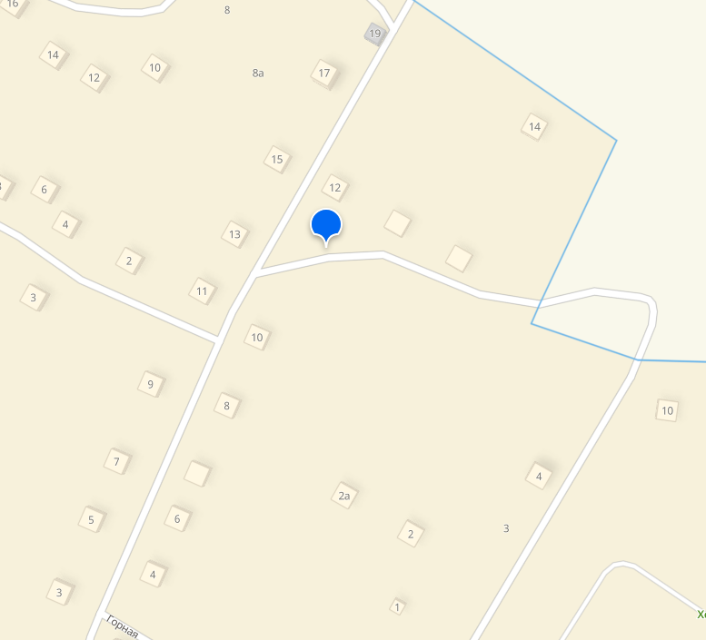
- д. Малый Буртым, ул. Луговая, 1

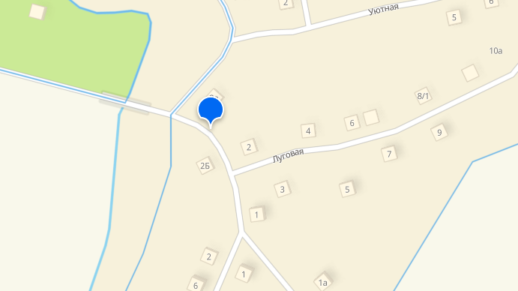

- д. Грибаново, ул. Ореховая

- д. Баландино, ул. Яблоневая

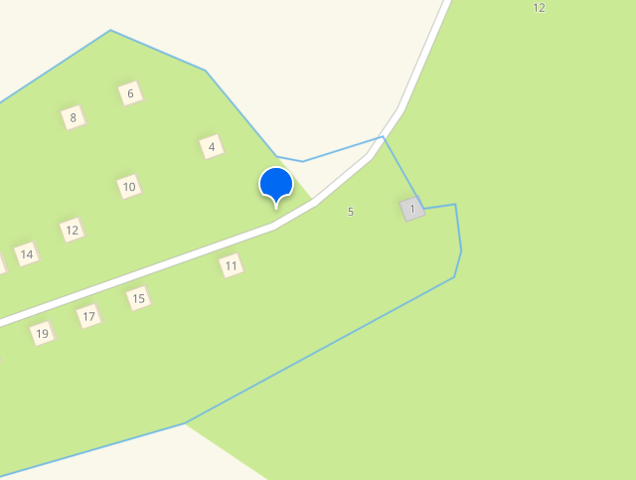

- д. Меркушево, ул. Бирюзовая

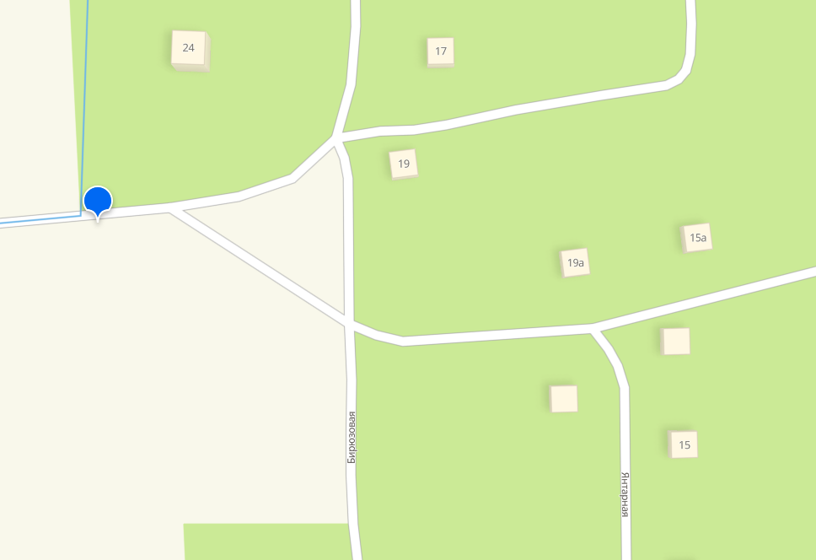

- с. Лобаново, ул. 1-я Лесная, 2

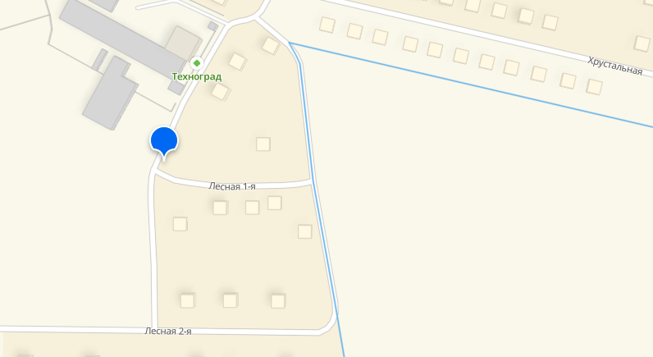

- п. Мулянка, ул. Октябрьская, 14

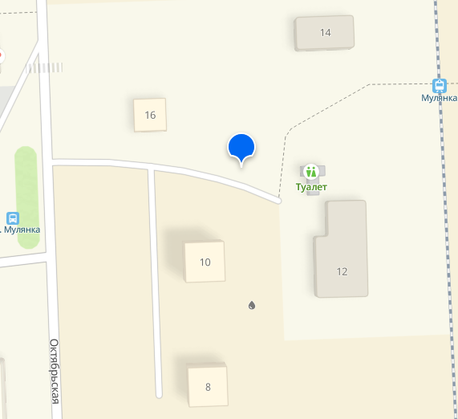
- с. Лобаново, ул. Центральная, 24

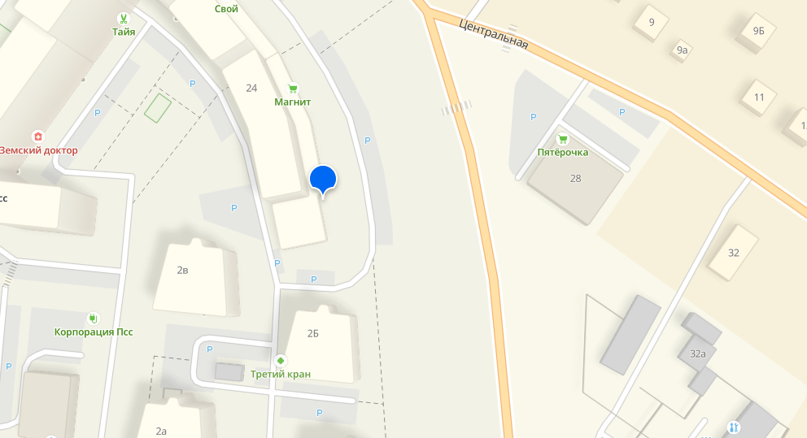

- с. Лобаново, ул. Культуры, 9

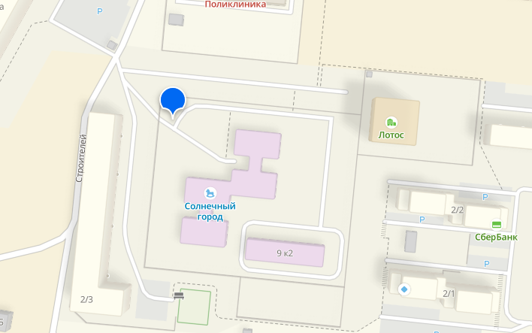

- д. Горбуново, СНТ «Сад-1»

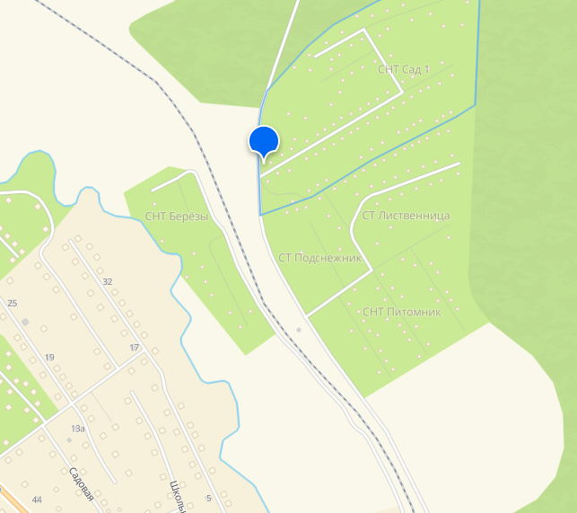

- с. Лобаново, ул. Советская, 2А

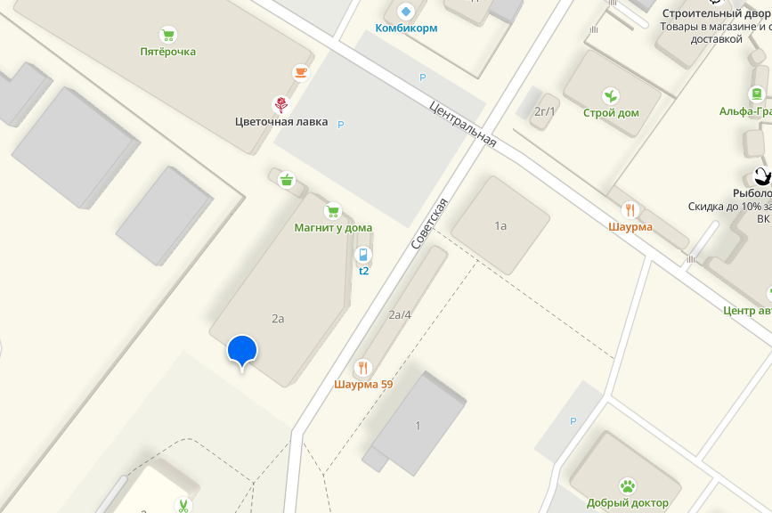
- СНТ «Гурино» ул. Центральная, 183

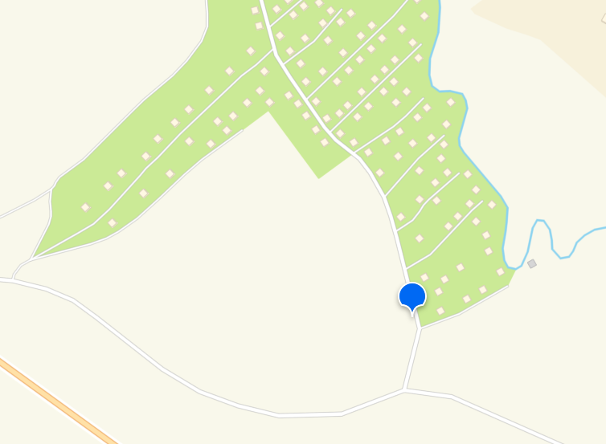

- п. Мулянка, ул. Лесная «Садоводческое товарищество коллективный сад№ 5»

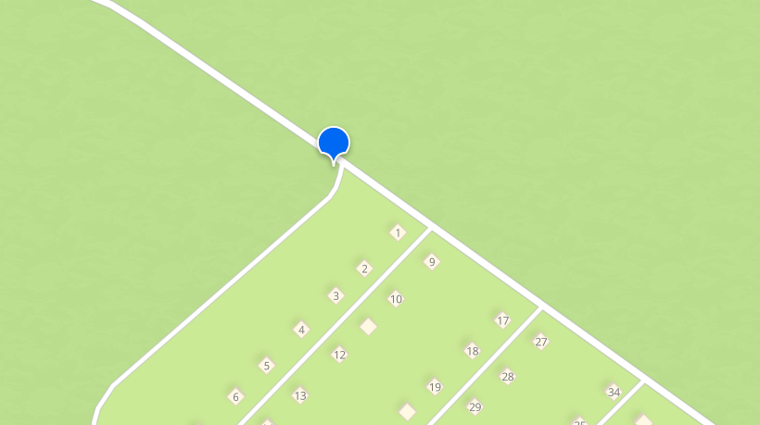

- с. Лобаново, ул. Центральная, 14

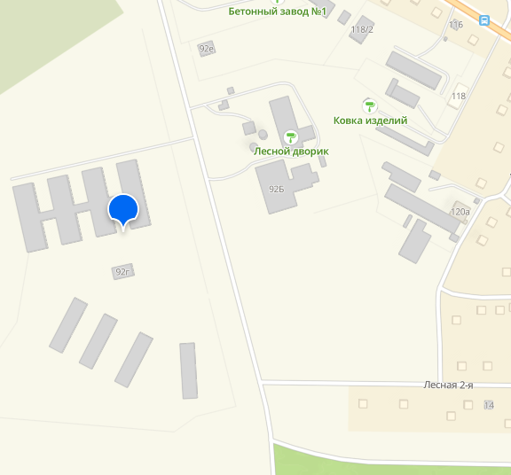

- с. Кольцово, подворье Пермского Успенского монастыря

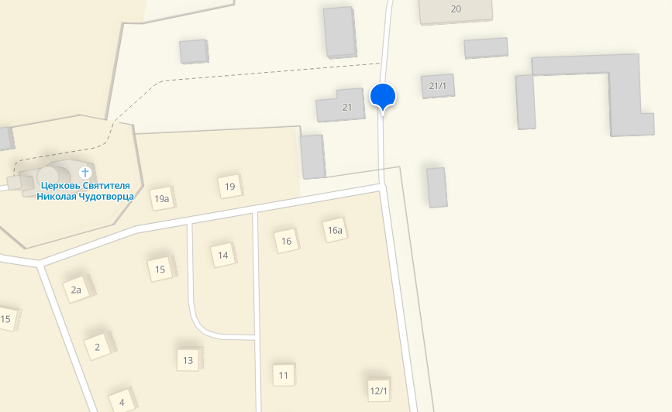

- с. Лобаново, ул. Центральная, 50/1

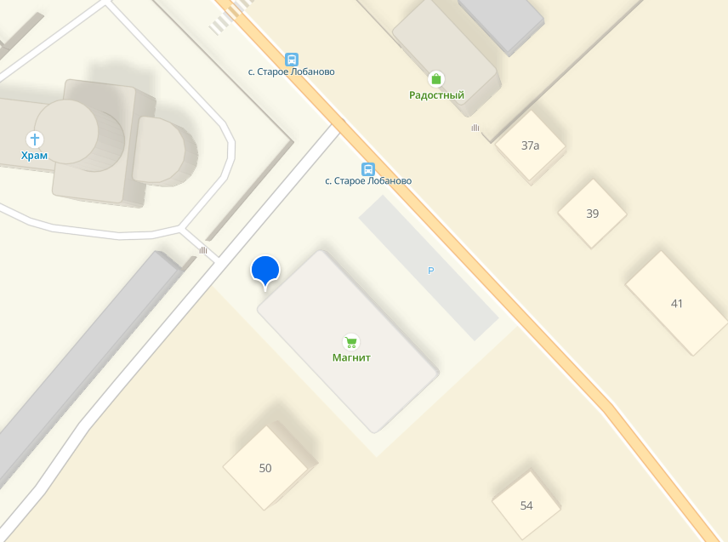

- п. Мулянка, ул. Октябрьская,41А

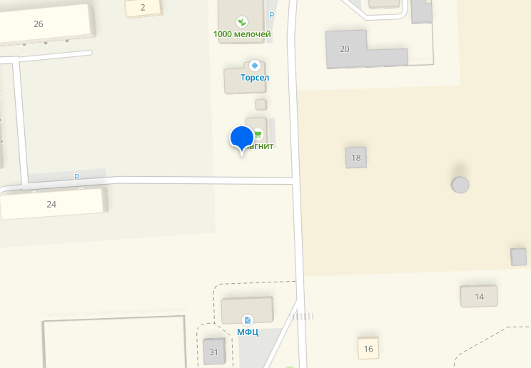
- с. Лобаново, ул. Центральная, 6А

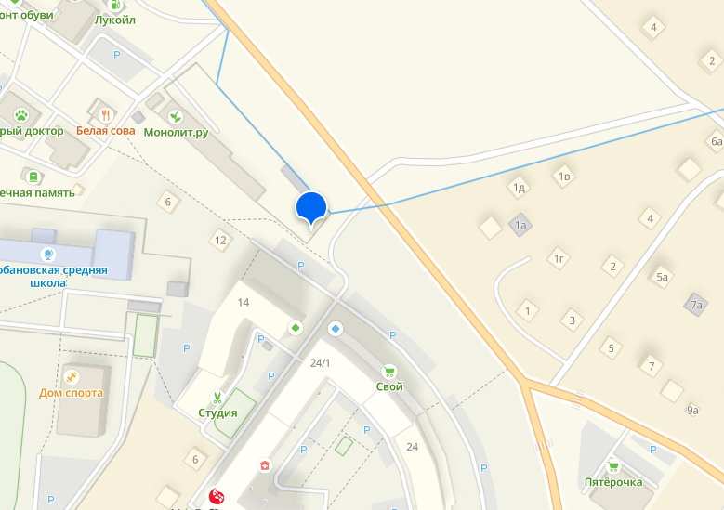

- п. Мулянка, ул. Октябрьская, 6А

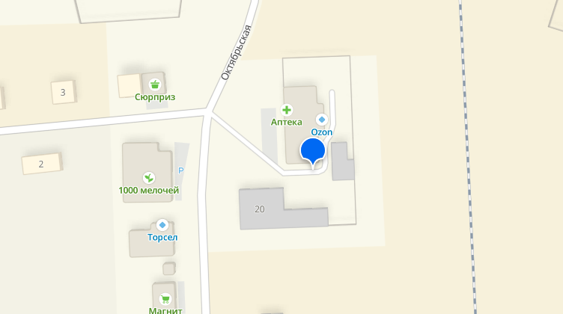

- с. Лобаново, ул. Советская, 2А

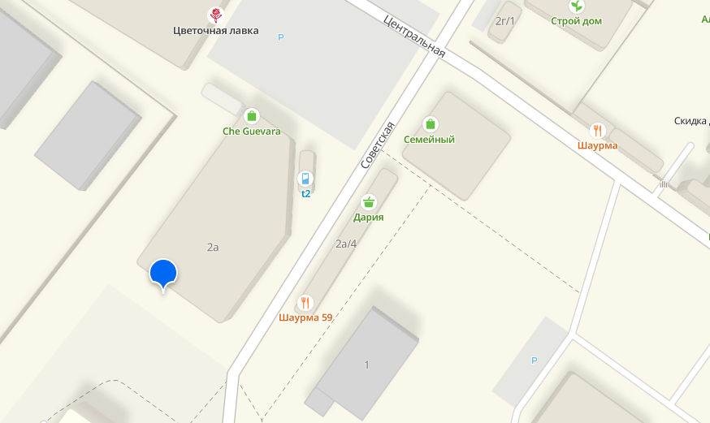

- с. Лобаново, ул. Центральная, 2/2

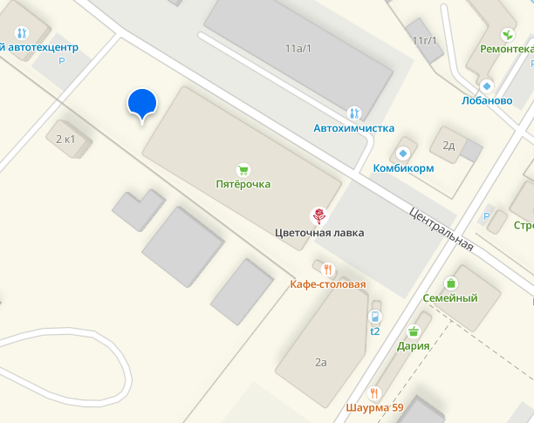
- с. Лобаново, ул. Культуры-ул. Научная

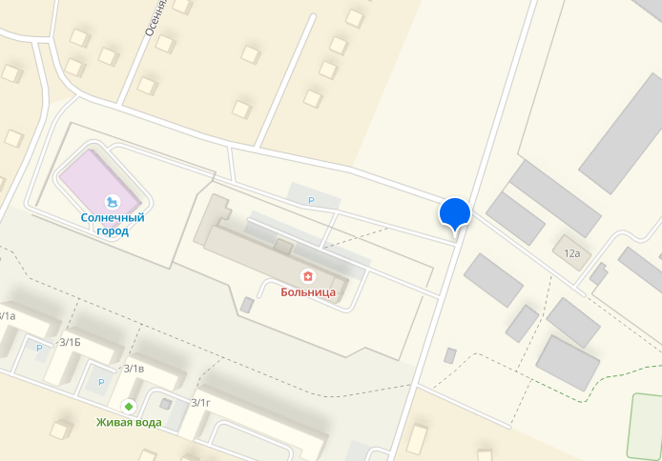

- С. Лобаново, ул. Зеленая, 1А

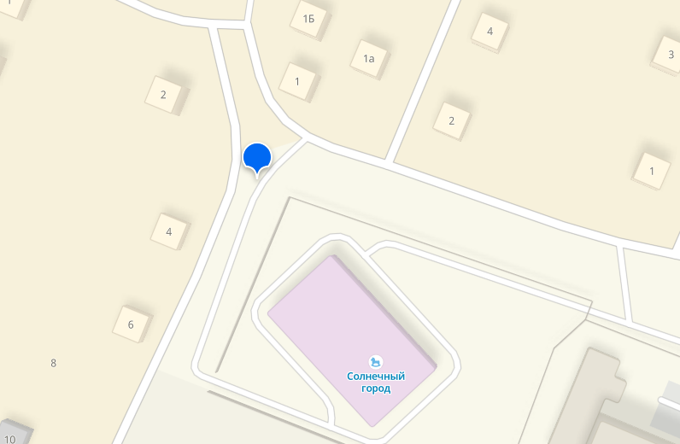

- С. Лобаново, ул. 1-я Лесная

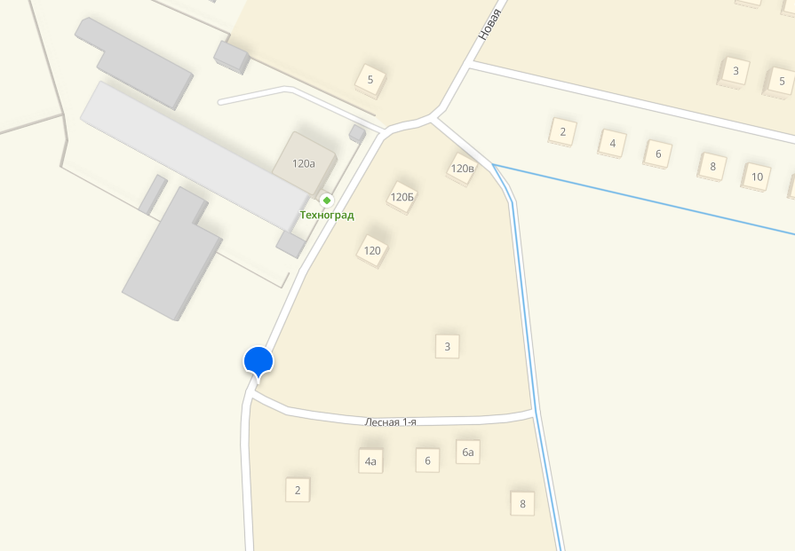

- П. Мулянка, ул. Лесная

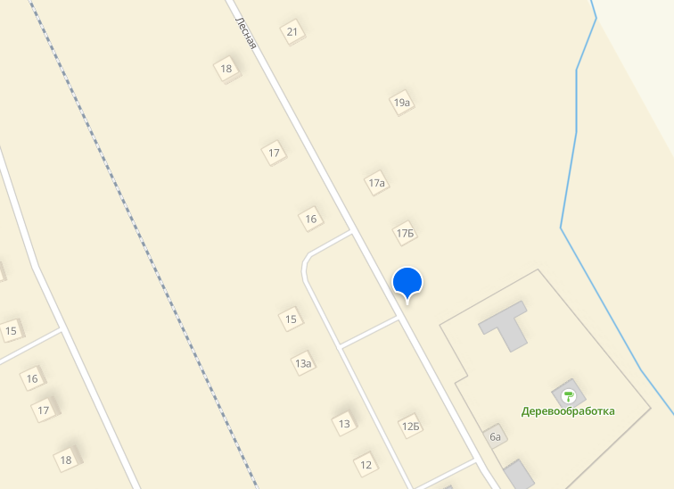
- Дорога Мостовая-Гари, 70м от пересечения с дорогой Лобаново-Мостовая

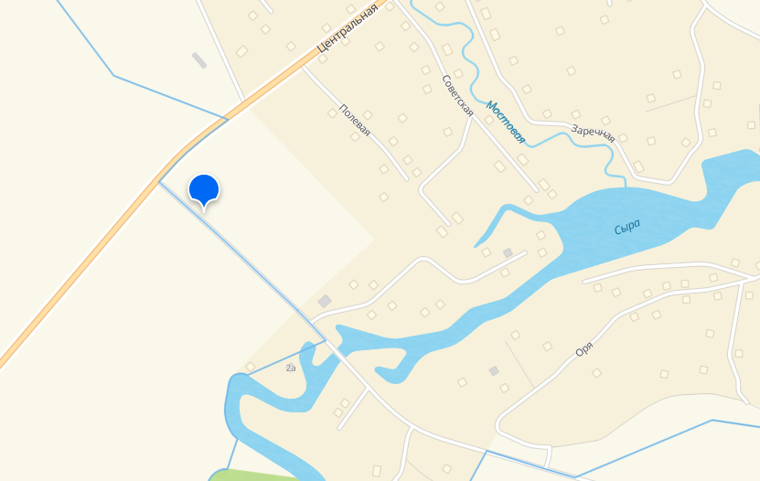

- Д. Мостовая, ул. Центральная, въезд в Мостовую со стороны Лобаново

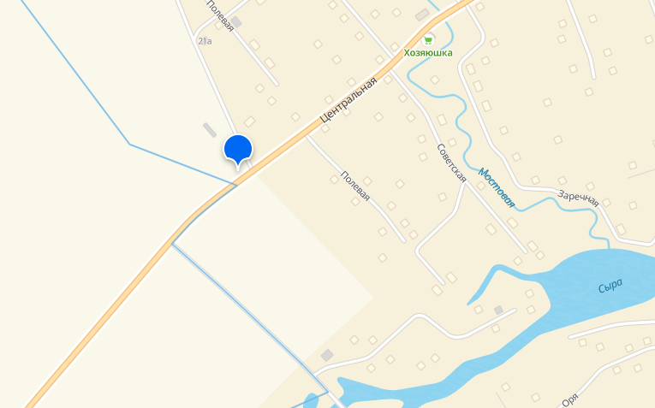

- д. Мостовая, 30м севернее границы з/у автозаправочной станции

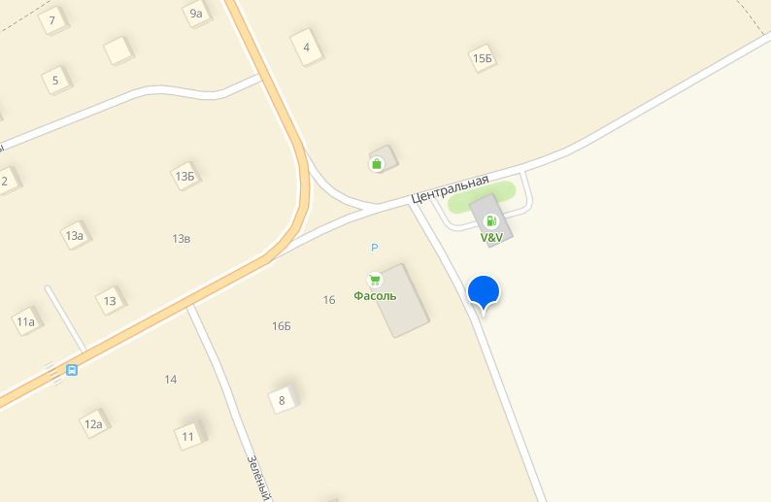

- д. Мостовая, ул. Дружбы, 2А

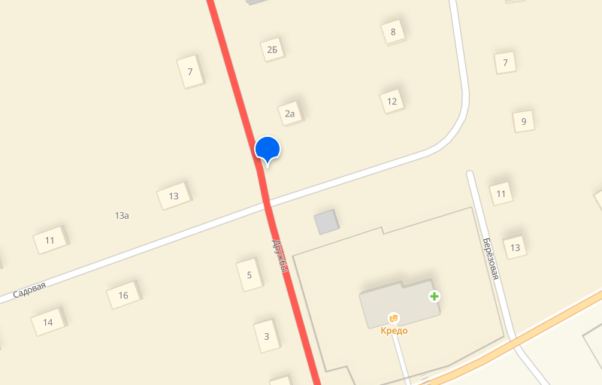

- д. Мостовая, 35м восточнее дома №9 по ул. Культуры

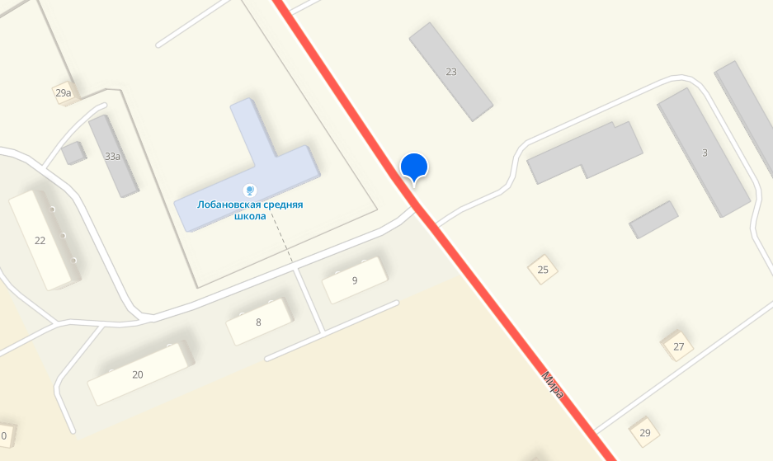

- д. Мостовая, ул. Ямы, через дорогу от дома №2

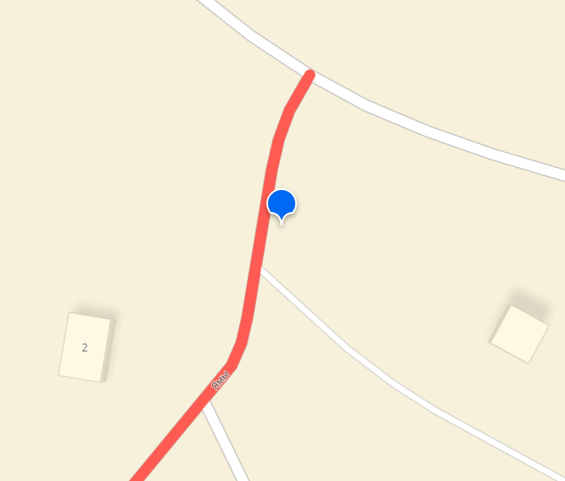
- д. Мостовая, ул. Центральная

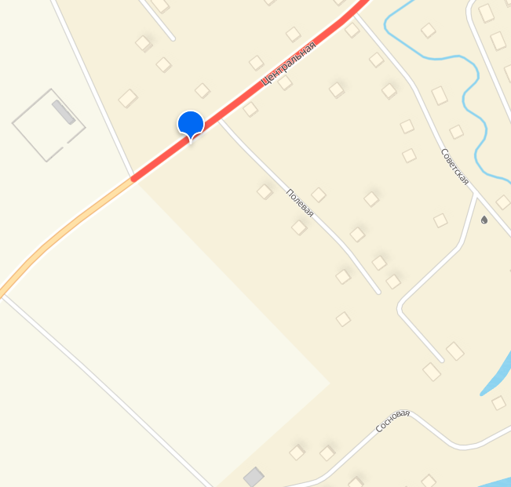

- д. Мостовая, ул. Дружбы

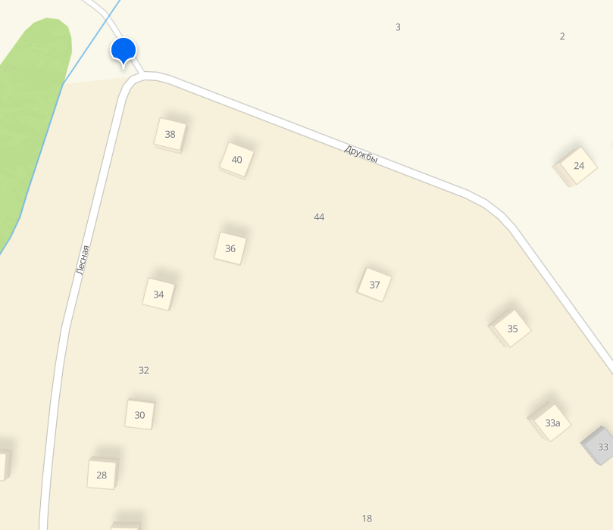
- д. Заборье, ул. Зеленая

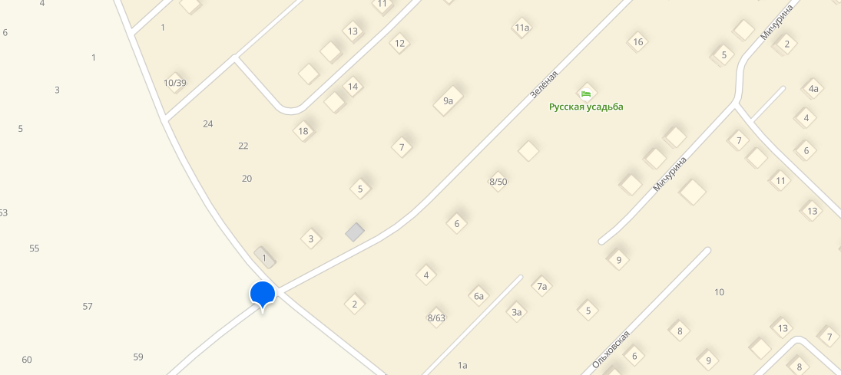
- д. Заборье, ул. Южная

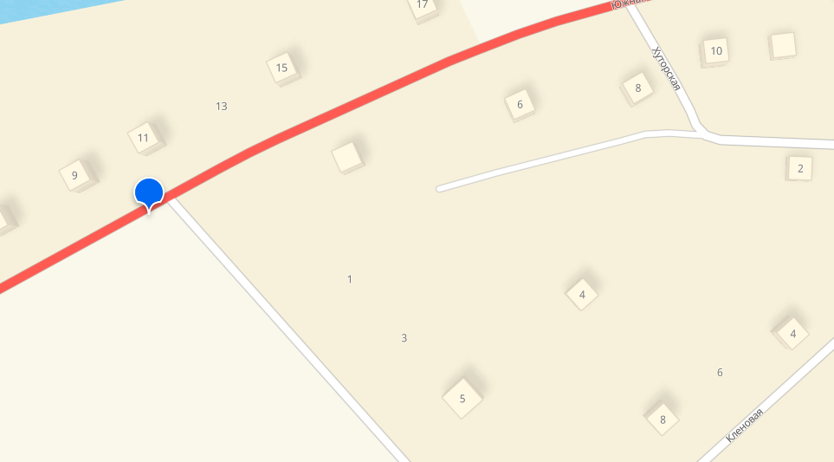

- д. Гарюшки, ул. Солнечная, 2

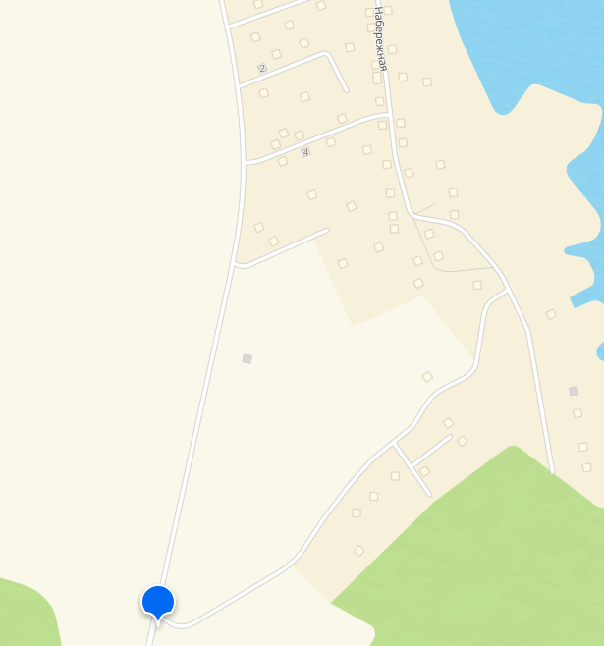

- д. Грузди, на пересечении улиц Центральная и Южная (Тихая)

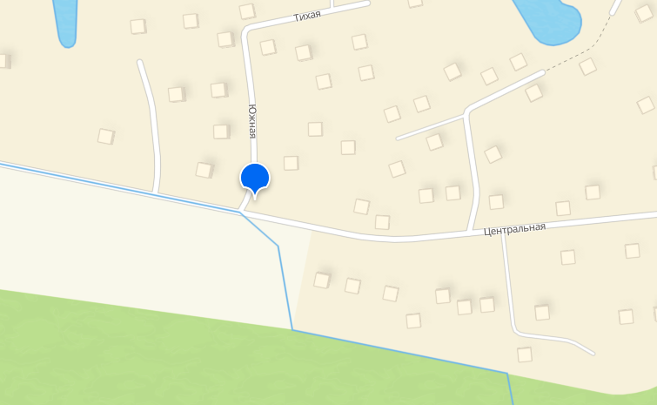

- п. Горный, ул. Нижняя, 10

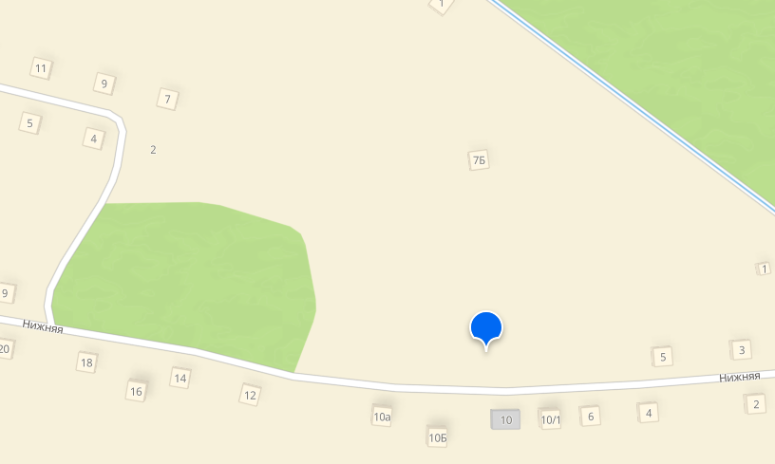

- п. Горный, ул. Верхняя, 27

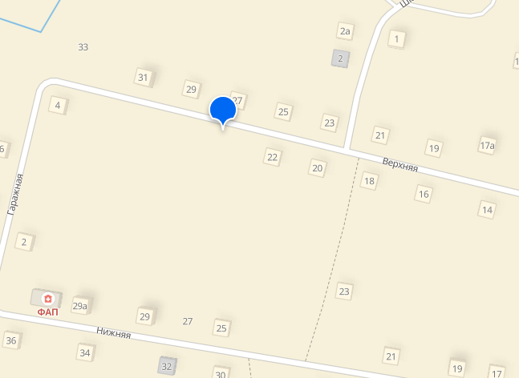

- д. Дуброво, ул. Центральная

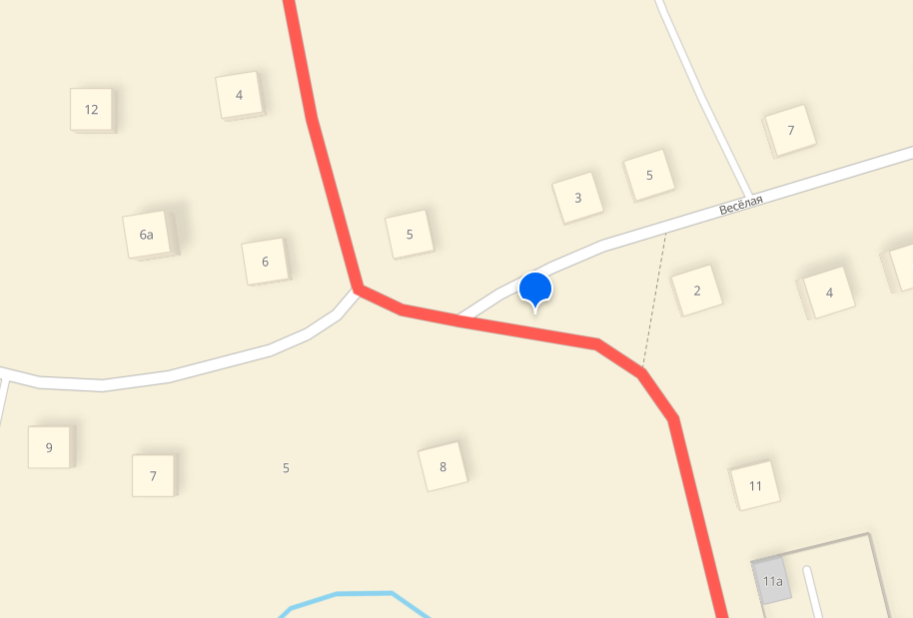

- д. Комаровская рядом с домом № 19

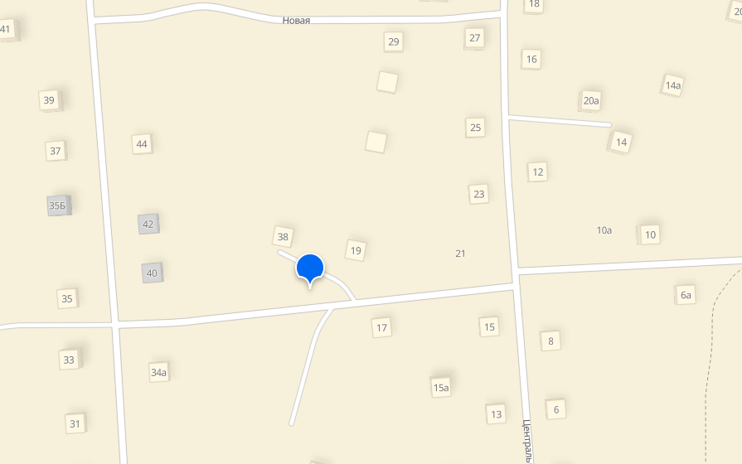

- д. Рассольная, ул. Центральная, 2 на въезде с правой стороны

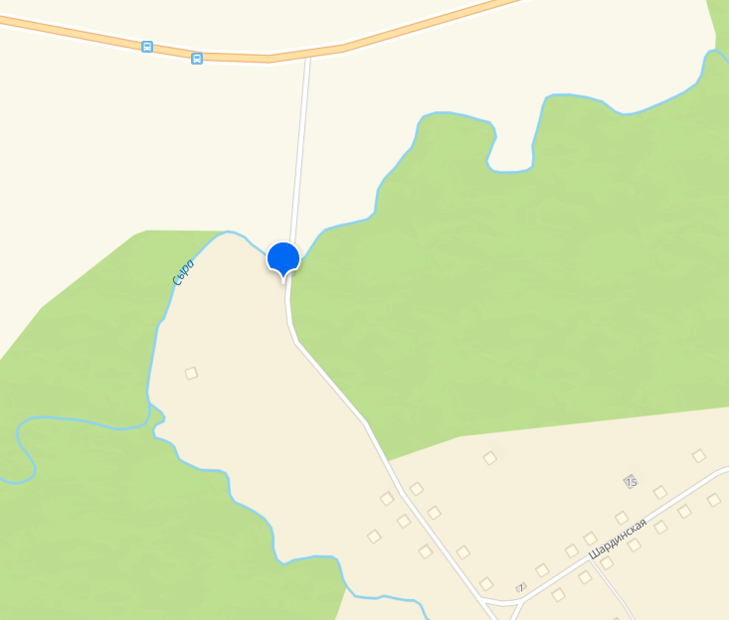

- д. Верхняя Рассольная, ул. Центральная, 1

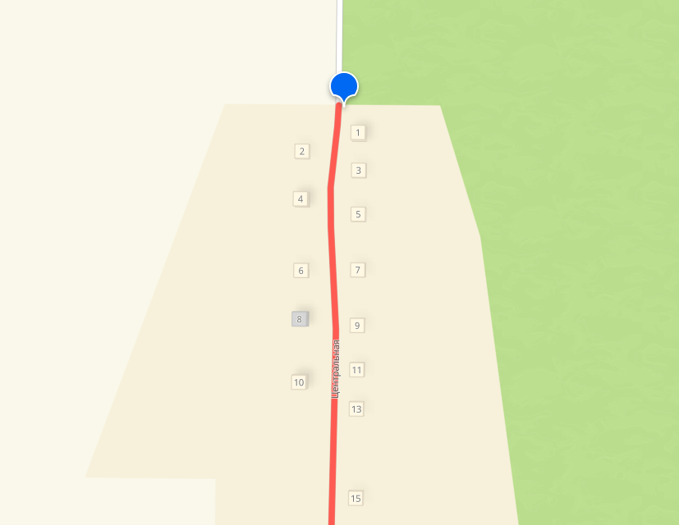
- д. Соловьево, ул. Центральная, 2 через дорогу

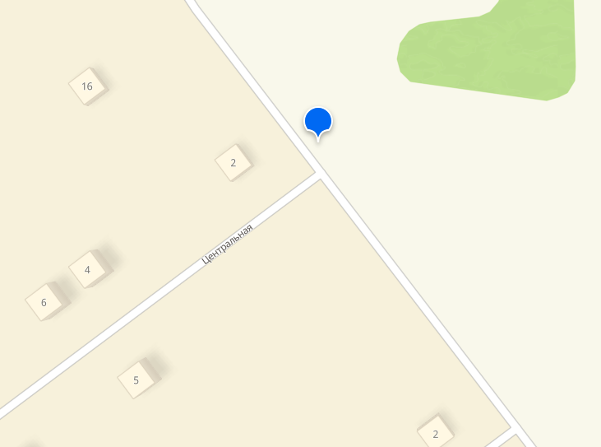

- д. Чебаки, ул. Дружная, 1

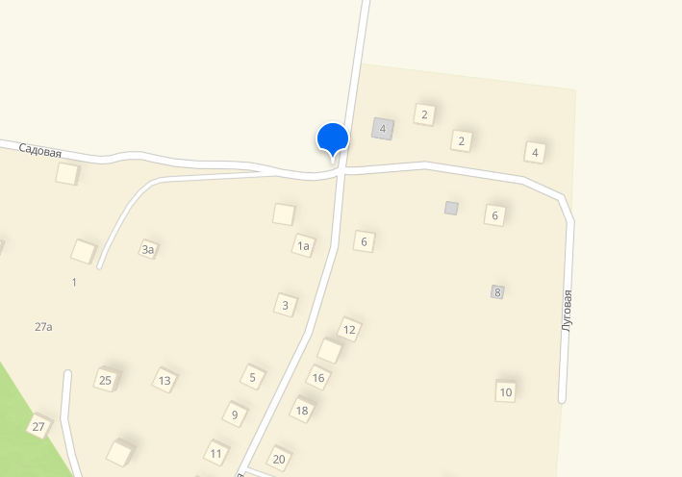
- д. Назарово, ул. Березовая, 1 на въезде с левой стороны

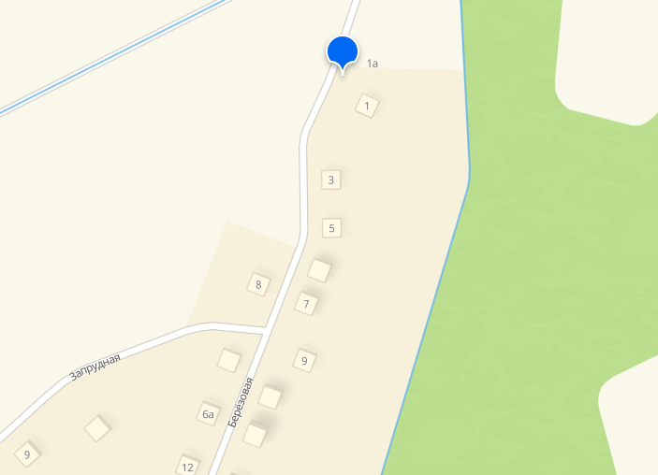

- д. Староверово, ул. Сылвенская

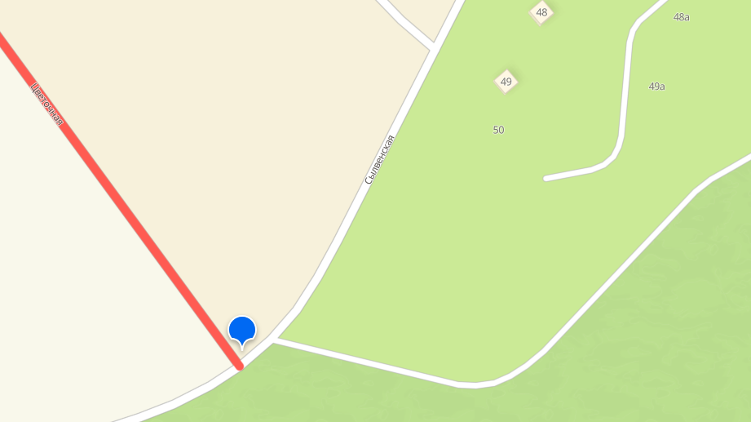

- с. Лобаново, ул. Центральная, 11Б

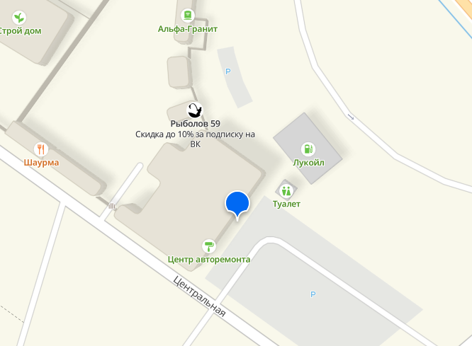

- д. Мостовая, ул. Центральная, 18

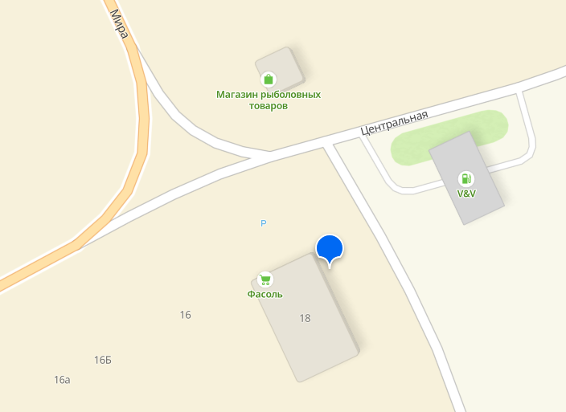
- п. Мулянка, ул. Октябрьская, 41

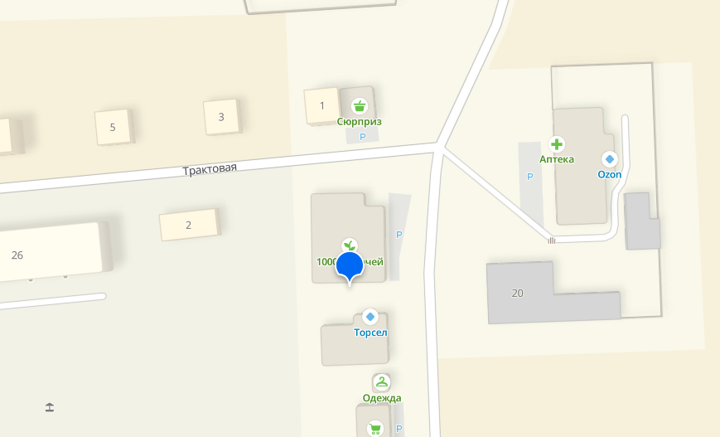

- с. Лобаново, ул. Центральная, 2

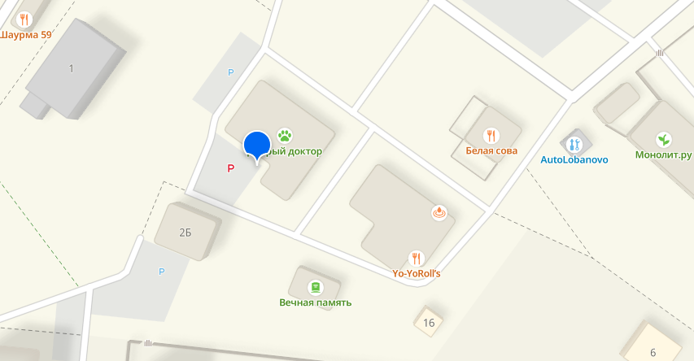

- с. Лобаново, ул. Культуры, 1Б

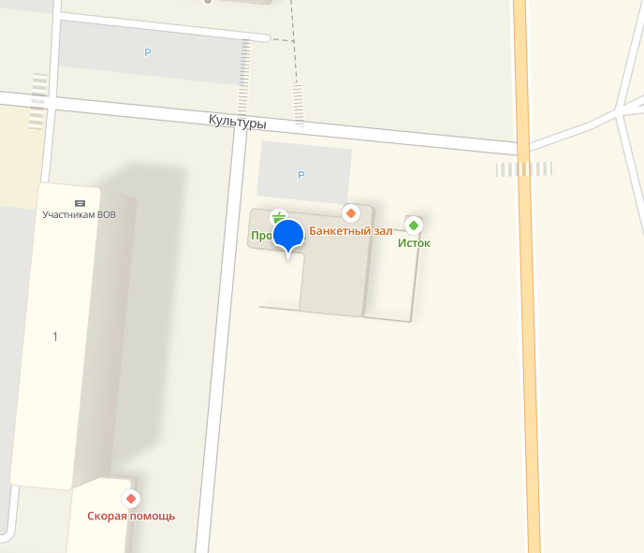

- с. Лобаново, ул. Центральная, 2А

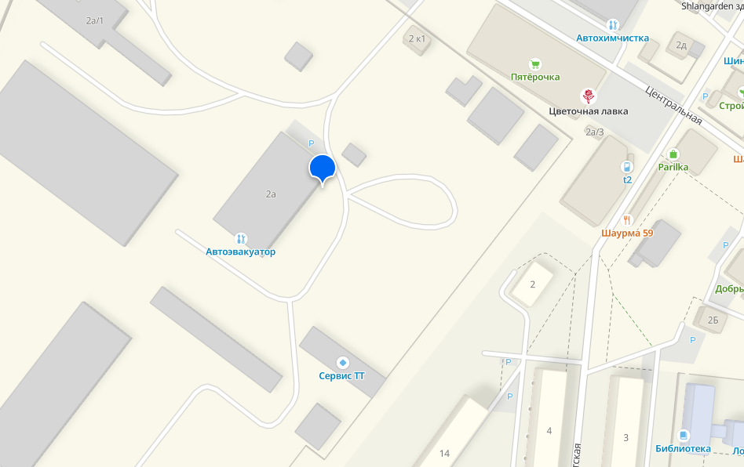

- с. Лобаново, ул. Центральная, 2А

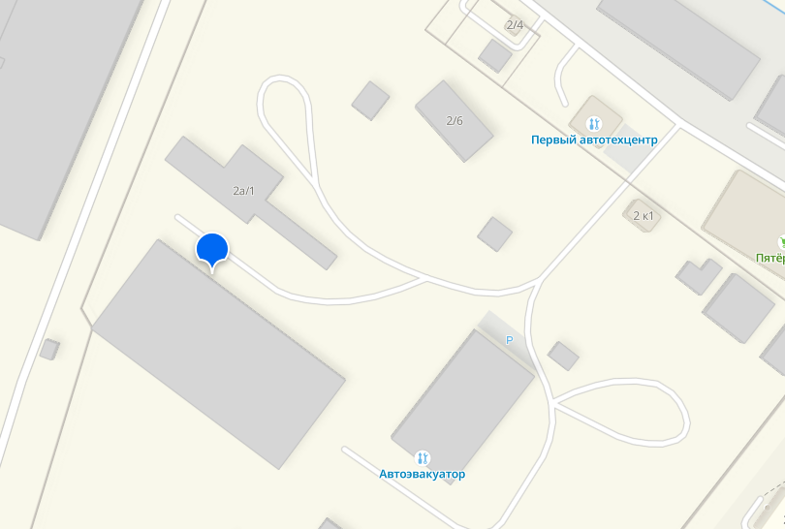

- д. Кочкино, ул. Вокзальная, 6, садовые участки

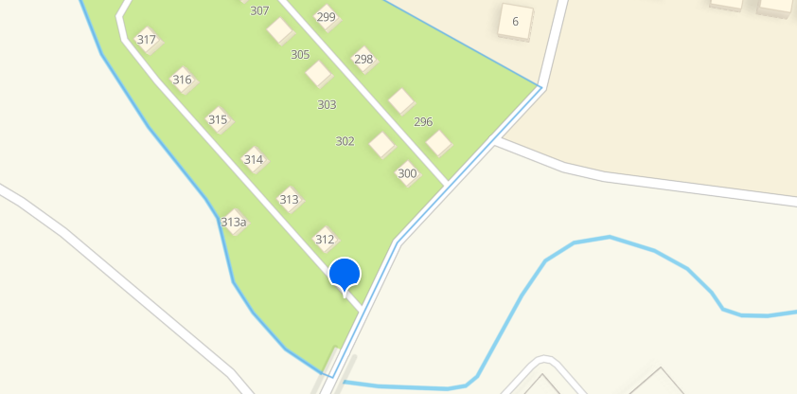

- д. Мостовая, ул. Центральная, з/у 18А

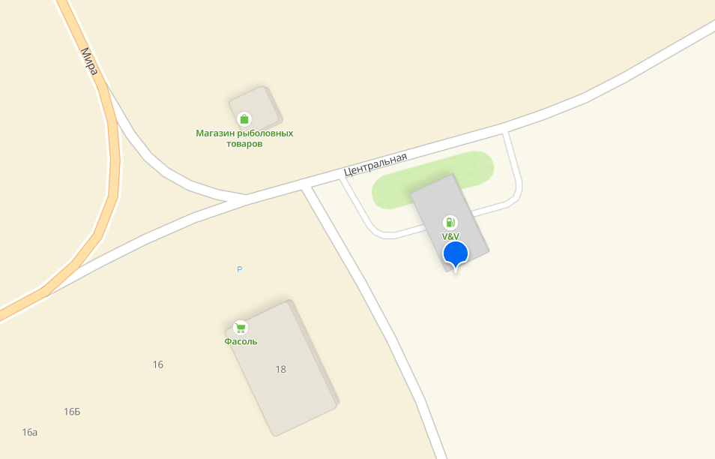

- с. Лобаново, ул. Центральная, 4Б

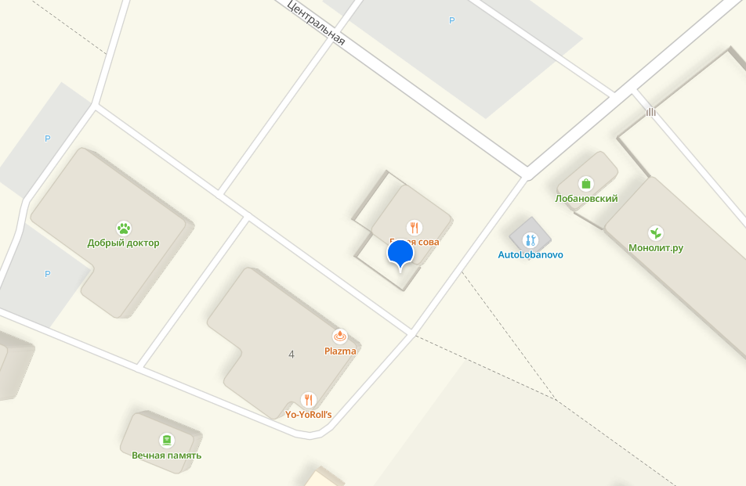

- с. Лобаново, ул. Центральная, 34А

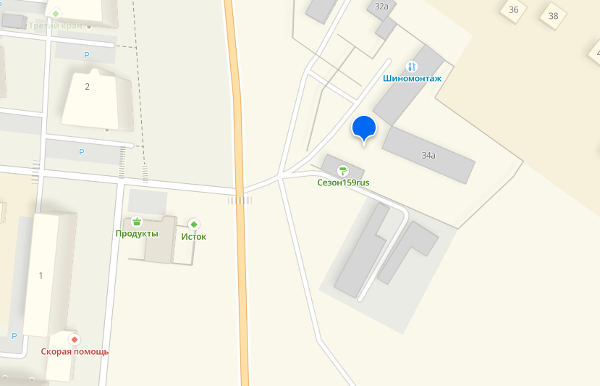

- с. Лобаново, ул. Культуры, 12А

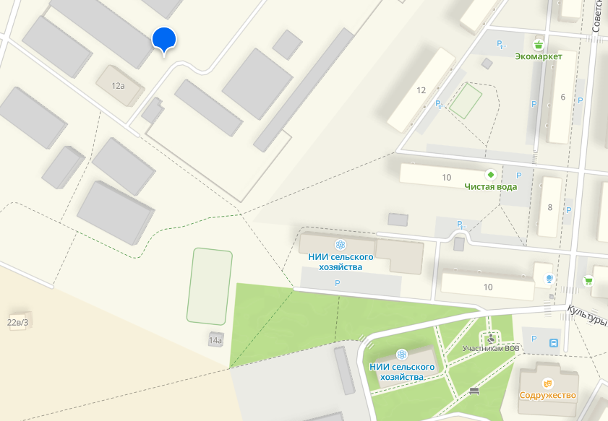

- п. Мулянка, ул. Трактовая, 22

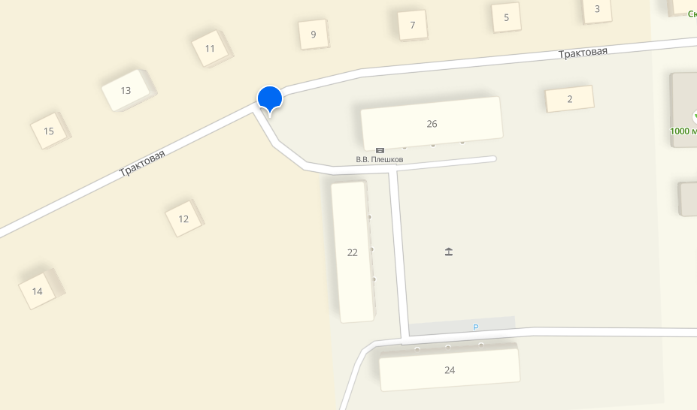

- д. Мостовая, ул. Мира, д. 6/1

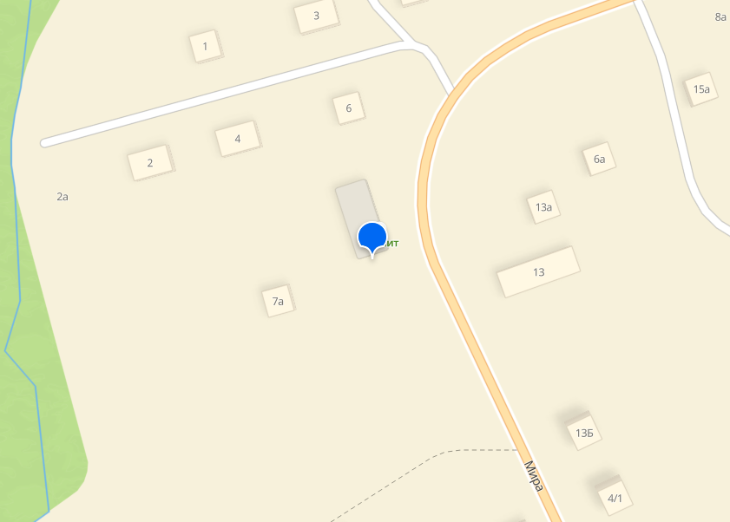

103 с. Лобаново, ул. Культуры, 24/7

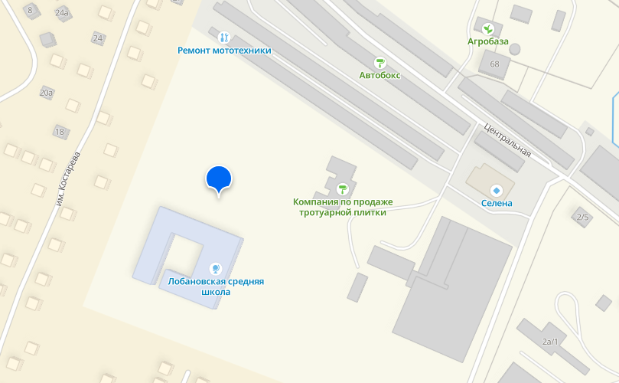

- с. Лобаново, ул. Культуры, 11

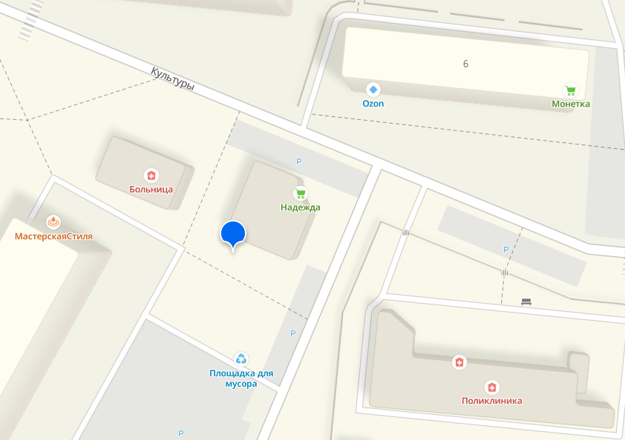

- п. Мулянка, ул. Октябрьская, 35

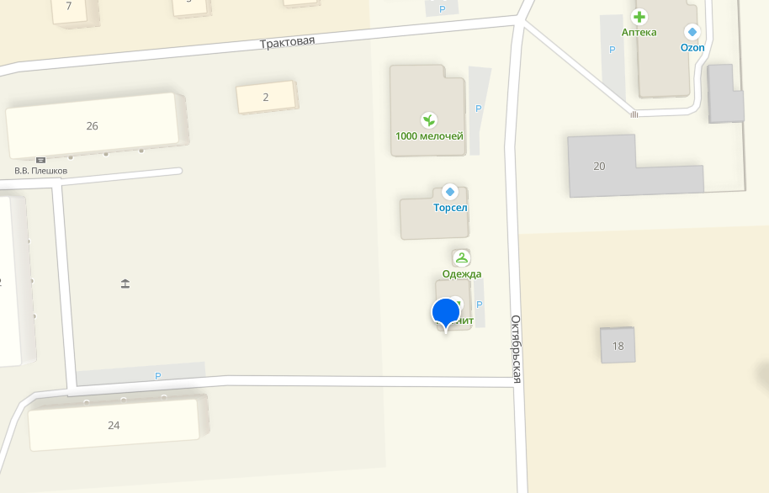

- с. Лобаново, ул. Культуры, 5А

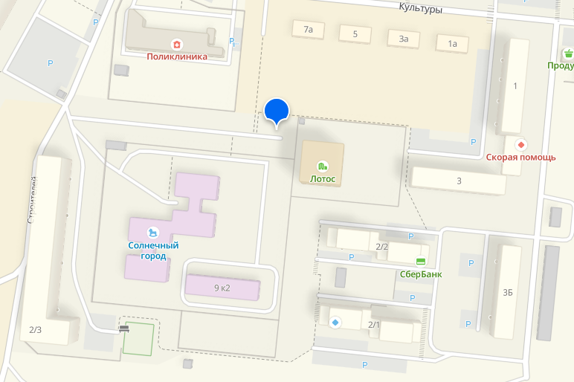

- с. Лобаново, ул. Центральная, 30

